Problema: A idéia consistem, inicialmente, de dois processos executando concorrentemente, acessando um buffer de tamanho limitado (Figura 1). Um dos processos carrega informações no buffer, enquanto outro processo retira as informações.
O problema consiste da série de erros que podem surgir dessa situação.
Um processo não pode ter sua execução interrompida pelo outro enquanto está trabalhando no buffer.
O buffer não pode ser acessado ao mesmo tempo pelos dois processos, visto que pode-se gerar inconsistencias.
Nos casos como os dois acima deve-se fechar a região de memória do buffer para o outro processo, enquanto o outro deve esperar. Isso garante exclusividade durante a execução.
Além disso um processo produtor não pode produzir informações a serem inseridas no buffer caso o mesmo esteja cheio(Figura 2). Essa situação acarreta em um problema, podendo existir até uma sobreposição de dados ou que o buffer fique travado.
Um processo consumidor não pode consumir informações caso o buffer esteja vazio, ou seja, caso não possua dados a ser lido, isso pode fazer com que ocorra a leitura duplicada de algum dado ou que o buffer fique travado.
Em casos como os dois acima, deve-se proceder de maneira que o processo impedido de rodar (seja um consumidor com buffer vazio ou produtor com buffer cheio) fique no aguardo (liberando o buffer) até que sua execução seja possível.
Uma solução para o problema é a implementação de um mutex (uma adaptação do semáforo binário criada por Edsger Dijkstra para garantir a exclusão mútua, ou seja, apenas um processo acessar a região em questão durante um período de tempo (no caso, o buffer).

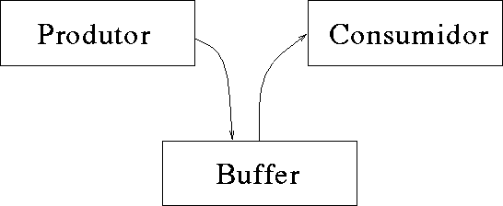
Figura 1: Produtor Consumidor
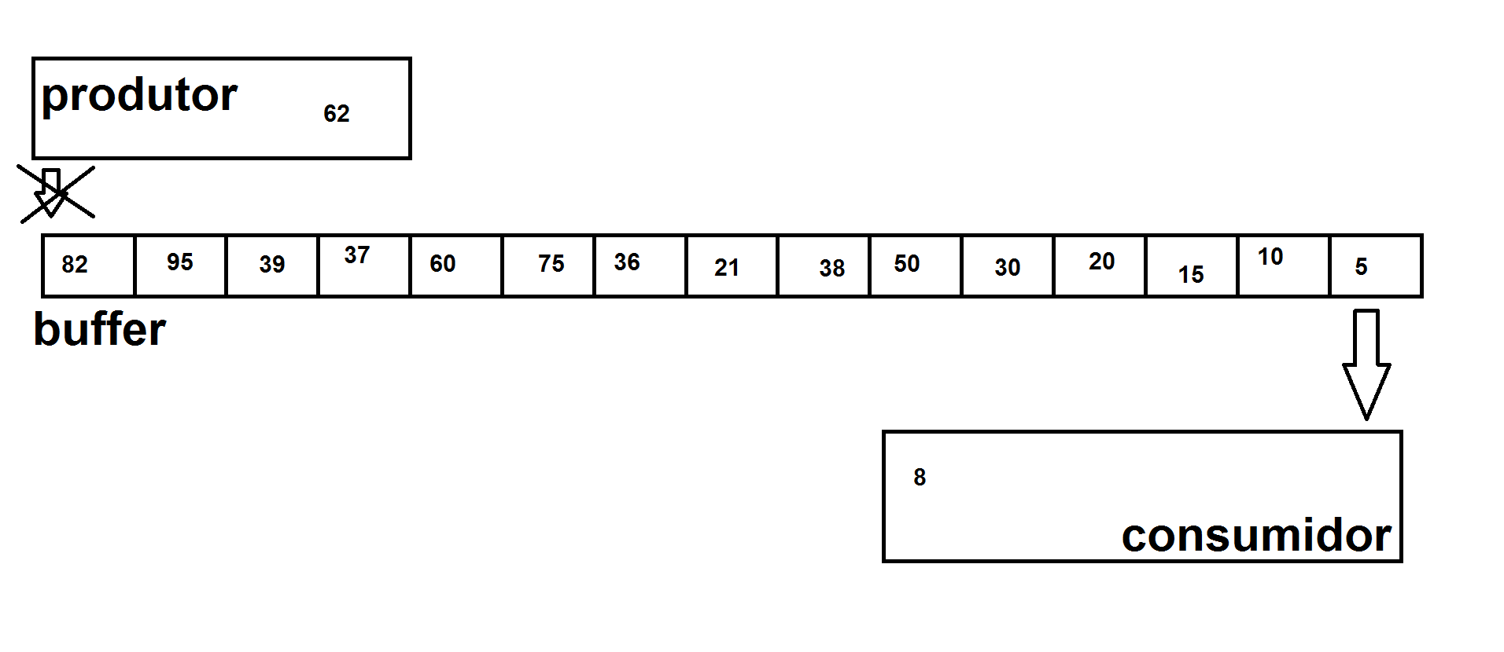
Figura 2: Buffer cheio

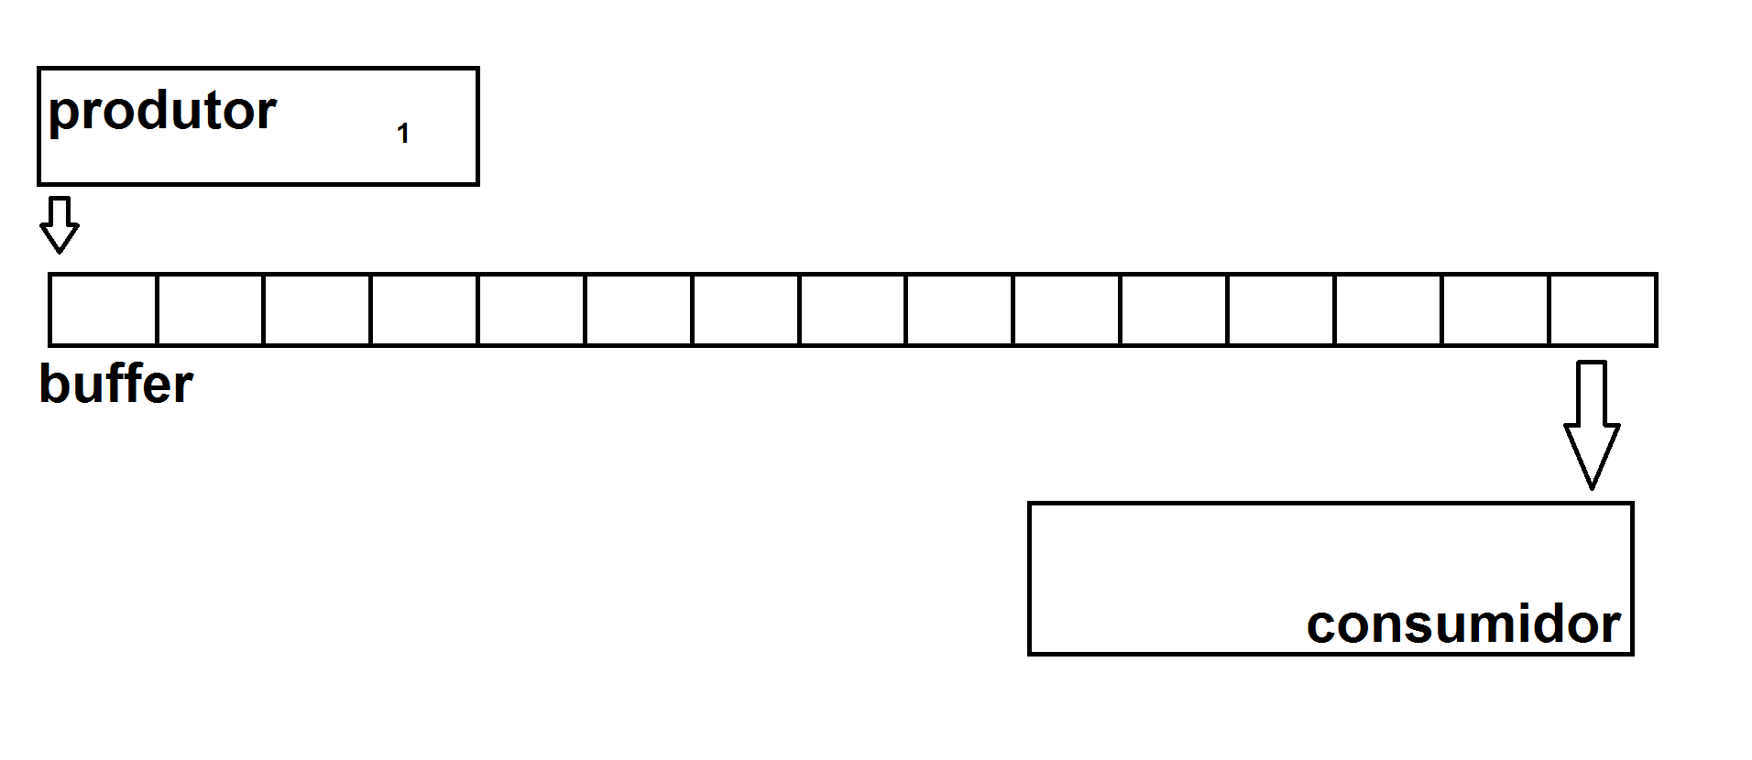
Figura 3: Buffer vazio, consumidor ocioso

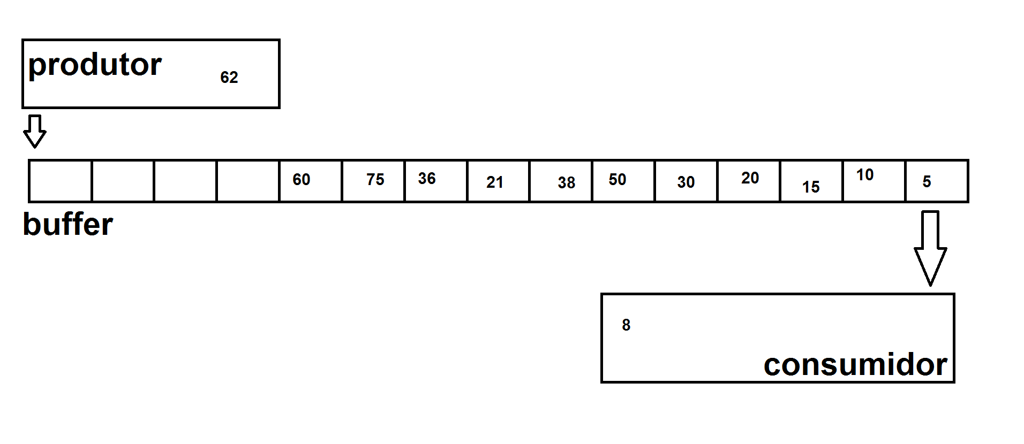
Figura 4: Funcionamento normal

